Vekeplan for , 5. klasse, veke 7
Tema for veka:
Norsk | Verb og verbtider
Matematikk | Geometri – eigenskapar til ulike trekantar (s. 104-111 i Multi Grunnbok)
Naturfag | Korleis blir eit born til? + Kapittelprøve
Engelsk | Meir om tal / talord og shopping.
KRLE | Kristendommen. Kristne ritual frå fødsel til død.

LEKSER…
til tysdag | Lese: Les kopien Livets begynnelse som du fekk utdelt på skulen i dag. Bruk SALTO når du les!  Skrive: Lag ei kort oppsummering der du fortel korleis eit born blir til. Skriv i naturfagboka di. Hugs overskrift!  Rekne: Oppgåve 4.12 og 4.13 side 65 i Multi OPPGÅVEBOK. Hugs på føringa di. Bruk linjal til å lage figurane! Les godt på arket  Engelsk: Talord-kryssord (ark)
til onsdag | Engelsk: Les side 60 i tekstboka (3 x høgt) + gloser  KRLE: Les side 93, 94 og 95 i VIVO .  Rekne: Oppgåve 4.15 og 4.16 side 66 i Multi OPPGÅVEBOK. Hugs på føringa di. Bruk linjal til å lage figurane! Les godt på arket
til torsdag | Lese: Les kopien Et lite menneske som du fekk utdelt på skulen tysdag. Bruk SALTO når du les!  Skrive: Lag eit tokolonne-notat og forklar orda: Embryo, plommesekken, morkake og graviditetstest. Skriv i naturfagboka di. Hugs overskrift!  Rekne: Oppgåve 4.17 – 4.19 side 67 i Multi OPPGÅVEBOK. Hugs på føringa di. Bruk linjal til å lage figurane! Les godt på arket
til fredag | Lese/skrive: Les side 86-88 i SALTO læreboka. Svar så på oppgåve 26, 28 og 31 side 89. Skriv i norskboka di.  X-tra: Svar på oppgåve 27, 29 og 35 side 89  Rekne: Oppgåve 4.21 og 4.22 side 68 i Multi OPPGÅVEBOK. Hugs på føringa di. Bruk linjal til å lage figurane! Les godt på arket Viktige ord til kapittel 4 (du fekk det utdelt på skulen måndag).
Personleg beskjed til |  | Informasjon til alle:
Denne veka avsluttar vi kapittelet ti, tolv, snart tretten. Vi tek difor ein liten kapittelprøve på torsdag. Øv gjerne på yggdrasil sine nettoppgåver (google yggdrasil 5, så finn de oppgåvene).

Fredag gjer vi noko sosialt for å avslutte denne delen av skuleåret. Om det blir karneval eller utedag får veret bestemme. Meir info vil kome!

Mål og kriterium for veke 7
FAG | Mål (frå K-06) og kriterium ut frå det vi arbeidar med
Norsk | MÅL: Elevane skal kunne referere, oppsummere og reflektere over hovedmomenter i en tekst
- Eg brukar SALTO når eg les fagtekst.
- Eg kan summere opp ein fagtekst eg har lese.
- Eg kan bruke minst to ulike læringsstrategiar i møtet med ulike fagtekstar.
Matematikk | Mål: Analysere eigenskapar ved to- og tredimensjonale figurar og beskrive fysiske gjenstandar innanfor daglegliv og teknologi ved hjelp av geometriske omgrep.
Kriterium:
- Eg kan forklare kva ein to-dimensjonal figur er ved hjelp av matematikkspråk.
- Eg veit kva det vil seie at ei linje er parallell og at ein vinkel er spiss eller stump.
- Eg veit kva som kjenneteiknar trekantane rettvinkla trekant, likebeina trekant og likesida trekant, og kan sortere dei etter eigenskapane deira.
Naturfag | MÅL: Skildre utviklinga av menneskekroppen frå befruktning til vaksen + forklare kva som skjer under puberteten og samtale om ulik kjønnsidentitet og variasjon i seksuell orientering
- Eg kan plukke ut det viktige frå kapittelet ti, tolv, snart tretten og skildre utviklinga av menneskekroppen frå befrukting til vaksen og forklare kva som skjer under puberteten ved hjelp av naturfaglege ord.
- Eg kan samtale og reflektere rundt ulike kjønnsidentitet og variasjon i seksuell legning.
KRLE | MÅL: Kunne seie noko om kristne ritual frå fødsel til død.
Kriterium:
- Eg kan fortelje noko om dåp, konfirmasjon, bryllup og begravelse.

Engelsk | MÅL: Lære meir om tal /talord.  Dei skal kunne vere med på ein samtale om det å handle i ulike butikkar, og kva ting kostar.
Kriterium:
- Eg kan heile tiar-ar opptil 100.
- Eg kan talorda 1-10
- Eg kan vere med i ein samtale om shopping, namn på ulike butikkar og pris på ulike varer.

Gloser til onsdag: (Sjå gloseboka di)
Engelsk | Norsk | Engelsk | Norsk
Pick up | 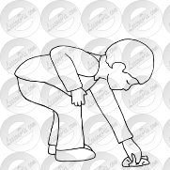  Plukke opp | yard | 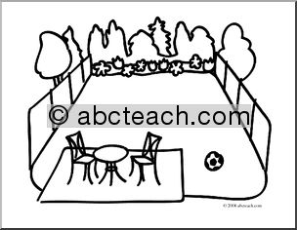  Hage
stick | 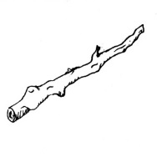  pinne | pay | 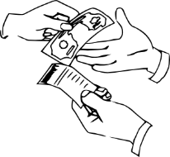  Betale
branch | 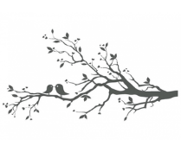  Grein

TIMEPLAN VEKE 7
 | Måndag | Tysdag | Onsdag | Torsdag | Fredag
1 | KRLE | Naturfag | KRLE | Matematikk | Matematikk.
2 | Norsk verb | Naturfag | Norsk - verb | Norsk | Gym
3 | Matematikk | KoH - teikneforming | KoH | KoH | Gym
4 | Naturfag | Engelsk | KoH | Musikk | Sosialtime
5 | Naturfag | Symjing | Musikk | KRLE | Sosialtime
6 | (leksehjelp) | Matematikk | Engelsk | Prøve i naturfag
(leksehjelp)

